**

Государственное образовательное учреждение высшего профессионального образования «Московский Государственный Технический Университет

имени Н.Э. Баумана»

**ОТЧЕТ**

По лабораторной работе №2

По курсу «Анализ алгоритмов»

Тема: «Алгоритмы умножения матриц»

|  |  |  |  |  |  |  |
| --- | --- | --- | --- | --- | --- | --- |
|  | | Студент: | | | Жарова Е.А. | |
|  | | Группа | | | ИУ7-51 | |
|  | |  | | |  | |
|  | |  | |  | | |
|  | | Москва, 2017 | | |  | |

**Оглавление**

Постановка задачи 1

Описание модели вычислений 1

Стандартный алгоритм 2

1. Описание 2

2. Реализация 2

3. Теоретическая оценка 2

Алгоритм Винограда 2

1. Описание 2

2. Реализация 2

3. Теоретическая оценка 3

Модифицированный алгоритм Винограда 3

1. Описание 3

2. Реализация 3

3. Теоретическая оценка 4

Сравнение алгоритмов 4

Заключение 5

# **Постановка задачи**

Необходимо изучить алгоритмы умножения матриц: стандартный («в лоб»), алгоритм Винограда и модифицированный алгоритм Винограда. Реализовать и сравнить алгоритмы.

# **Описание модели вычислений**

При оценке трудоёмкости мы будем пользоваться следующей моделью вычисления:

1. Операции, которые имеют трудоемкость “0”:

* логический переход по ветвлению;
* операции обращения к полю структуры/класса (->, .);
* объявление переменных

1. Операции, которые имеют трудоёмкость «1»:

* Арифметические операции {сложение(+), вычитание(-), умножение(*), деление(/), битовый сдвиг(<<, >>), деление нацело, взятие остатка(%) };
* логические операции { и(&&), не(!), или(||) };
* операции сравнения {<, >, =, !=, >=, <=};
* операции присваивания {=, +=, -=, *=, /=, %=};
* операция взятия индекса ([]);
* операции побитового И(&) и ИЛИ(|)
* унарный плюс и минус
* операции инкремента и декремента(постфиксные и префиксные) (++, --).

# **Стандартный алгоритм**

## Описание

Для того, чтобы вычислить произведение двух матриц А размерностью N×M и B размерностью M×K необходимо каждую строчку матрицы А умножить на каждый столбец матрицы В. Затем подсчитываем сумму таких произведений и записываем её в соответствующую ячейку результирующей матрицы.

$R\left[i\right]\left[j\right]= \sum_{k=0}^{M}{A\left[i\right]\left[k\right]*B[k][j]}$, где i,j – пробегают все значения i = 0..N-1, j = 0..K-1

## Реализация

1. **def** base(m1, m2):
2. m = []
3. a, b, c = len(m1), len(m2), len(m2[0])
4. **if** b != len(m1[0]):
5. **print**("Error")
6. **return**
7. **for** i **in** range(a):
8. m.append([0 **for** j **in** range(c)])
9. **for** i **in** range(a):
10. **for** j **in** range(c):
11. **for** k **in** range(b):
12. m[i][j] += m1[i][k]*m2[k][j]
13. **return** m

## Теоретическая оценка

Трудоемкость алгоритма подсчитаем по строкам 9-12, так как проверка корректности, создание результирующей матрицы - не зависит от реализации алгоритма и выполняется для каждого и рассмотренных алгоритмов. Сложность данного алгоритма будет равна:

f = 2 + a(2 + 2 + c(2 + 2 + b(2+ 8))) = 2 + 4a + 4ac + 10abc

# **Алгоритм Винограда**

## Описание

Алгоритм Винограда считается эффективнее за счет сокращения количества операций умножения. Результатом умножения двух матриц является скалярное произведение соответствующих строки и столбца. Такое умножение позволяет выполнить заранее часть работы.

Рассмотрим два вектора $V = (v1, v2, v3, v4)$ и $W = (w1, w2, w3, w4)$, скалярное произведение которых равно: $V•W = v1w1 + v2w2 + v3w3 + v4w4$.

Данное равенство можно переписать следующим образом: $V•W=\left(v1+w2\right)\left(v2+w1\right)+\left(v3+w4\right)\left(v4+w3\right)-v1v2-v3v4-w1w2-w3w4$. Умножения v1v2, v3v4, w1w2, w3w4 можно рассчитать заранее.

Выражение $v1w1 + v2w2 + v3w3 + v4w4$ имеет большую трудоёмкость, чем выражение $\left(v1+w2\right)\left(v2+w1\right)+\left(v3+w4\right)\left(v4+w3\right)$.

## Реализация

1. **def** vinograd(m1, m2):
2. a, b, c = len(m1), len(m2), len(m2[0])
3. **if** b != len(m1[0]):
4. **print**("Error")
5. **return**
6. d = b // 2
7. row_factor = [0 **for** i **in** range(a)]
8. col_factor = [0 **for** i **in** range(c)]
10. **for** i **in** range(a):
11. **for** j **in** range(d):
12. row_factor[i] = row_factor[i] + m1[i][2 * j] * m1[i][2 * j + 1]
14. **for** i **in** range(c):
15. **for** j **in** range(d):
16. col_factor[i] = col_factor[i] + m2[2 * j][i] * m2[2 * j + 1][i]
18. m = [[0 **for** i **in** range(c)] **for** j **in** range(a)]
20. **for** i **in** range(a):
21. **for** j **in** range(c):
22. m[i][j] = - row_factor[i] - col_factor[j]
23. **for** k **in** range(d):
24. m[i][j] = m[i][j] + ((m1[i][2 * k] + m2[2 * k + 1][j]) * (m1[i][2 * k + 1] + m2[2 * k][j]))
25. **if** b % 2:
26. **for** i **in** range(a):
27. **for** j **in** range(c):
28. m[i][j] = m[i][j] + m1[i][b - 1] * m2[b - 1][j]
29. **return** m

## Теоретическая оценка

У нас 4 цикла (внутри которых тоже есть циклы):

f1 = 2 + a ∗ (2 + 2 + b/2 ∗ (2 + 12)) = 2 + 4a + 7ab

f2 = 2 +c ∗ (2 + 2 + b/2 ∗ (2 + 12)) = 2 + 4c + 7bc

f3 = 2 +a ∗ (2 + 2 +c ∗ (2 + 7 + 2 + b/2 ∗ (2 + 23))) = 2 + 4a + 11ac + 12.5abc

f4 = 2 +a ∗ (2 + 2 +c * (2 + 13)) = 2 + 4a + 15ac

Лучший случай:

fл= 2 + 4a + 7ab + 2 + 4c + 7bc + 2 + 4a + 11ac + 12.5abc = 12.5abc + 11ac + 7bc + 4c + 7ab + 8a + 4

Худший случай:

fx= 2 + 4a + 7ab + 2 + 4c + 7bc + 2 + 4a + 11ac + 12.5abc + 2 + 4a + 15ac = 12.5abc + 26ac + 7bc + 4c + 7ab + 12a + 6

Трудоемкость в среднем:

f = (fл + fх ) / 2 = 5 + 10a + 7ab + 4c + 7bc + 18.5ac +12.5abc

# **Модифицированный алгоритм Винограда**

## Описание

Модифицируем алгоритм Винограда следующим образом:

* Используем составное присваивание.
* Вычисляем заранее индексы и выражения, которые часто используются.
* В случае нечетной размерности перенос последнего цикла внутрь основного цикла.

## Реализация

1. **def** vinograd_mod(m1, m2):
2. a, b, c = len(m1), len(m2), len(m2[0])
3. **if** b != len(m1[0]):
4. **print**("Error")
5. **return**
6. flag = (b % 2 == 1)
7. row_factor = [0 **for** i **in** range(a)]
8. col_factor = [0 **for** i **in** range(c)]
10. **for** i **in** range(a):
11. **for** j **in** range(1, b, 2):
12. row_factor[i] -= m1[i][j - 1] * m1[i][j]
14. **for** i **in** range(c):
15. **for** j **in** range(1, b, 2):
16. col_factor[i] -= m2[j - 1][i] * m2[j][i]
18. m = [[0 **for** i **in** range(c)] **for** j **in** range(a)]
20. **for** i **in** range(a):
21. **for** j **in** range(c):
22. m[i][j] += row_factor[i] + col_factor[j]
23. **for** k **in** range(1, b, 2):
24. m[i][j] += ((m1[i][k - 1] + m2[k][j]) * (m1[i][k] + m2[k - 1][j]))
25. **if** flag:
26. m[i][j] += m1[i][b - 1] * m2[b - 1][j]
27. **return** m

## Теоретическая оценка

У нас 3 цикла (внутри которых тоже есть циклы):

f1 = 2 +a∗(2 + 2 +b/2∗(2 + 8)) = 2 + 4a + 5ab

f2 = 2 +c∗(2 + 2 +b/2∗(2 + 8)) = 2 + 4c + 5bc

f3 = 2 +a∗(2 + 2 +c∗(2 + 6 + 2 +b/2∗(2 + (16or26)))) = 2 + 4a + 10ac + abc + abc(16or26)

Лучший случай:

fл = 2 + 4a + 5ab + 2 + 4c + 5bc + 2 + 4a + 10ac + 8abc = 6 + 8a + 4c + 5ab + 5bc + 10ac + 9abc

Худший случай:

fx = 2 + 4a + 5ab + 2 + 4c + 5bc + 2 + 4a + 10ac + 14abc = 6 + 8a + 4c + 5ab + 5bc + 10ac + 14abc

Трудоемкость в среднем:

f = (fл + fх ) / 2 = = 6 + 8a + 4c + 5ab + 5bc + 10ac + 11.5abc

# **Сравнение алгоритмов**

Чтобы сравнить алгоритмы было посчитано время работы для матриц размерностью 100×100, 200×200, …, 1000×1000 и 101×101, 202×202, …, 1001×1001.

Анализ быстродействия алгоритмов для матриц четных размерностей

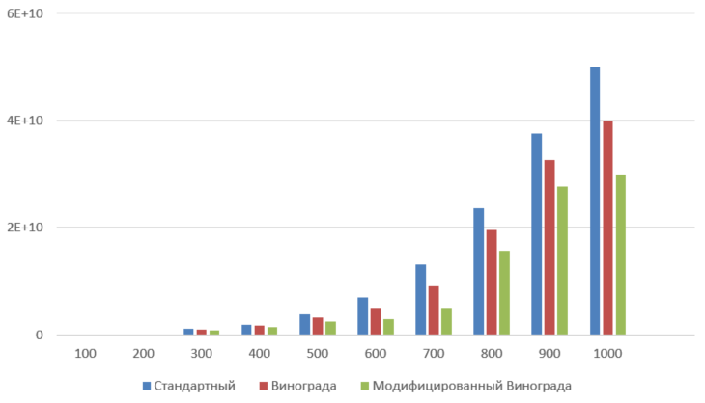

Анализ быстродействия алгоритмов для матриц нечетных размерностей

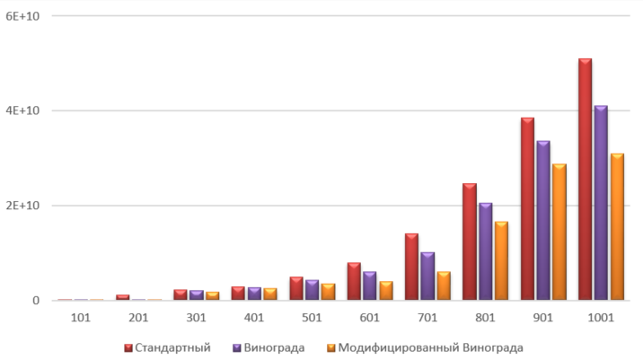

Выводы:

* Чем больше размер матрицы, тем выигрышнее использовать алгоритм Винограда
* Алгоритм Винограда работает быстрее стандартного алгоритма, а модифицированный алгоритм Винограда работает быстрее алгоритма Винограда
* Обнаружены несовпадения результатов теоретической оценки и результатов эксперимента. Это связано с тем, что в случае алгоритма Винограда компилятор оптимизирует большинство одинаковых вычислений в цикле, это позволяет достичь трудоёмкости O(n, m, k) = 9nmk. Тогда как реализация стандартного и модифицированного алгоритма написана уже примерно с учетом возможных оптимизаций.

# **Заключение**

Были изучены и реализованы алгоритмы умножения матриц: стандартный алгоритм, алгоритм Винограда и модифицированный алгоритм Винограда. Так же было произведено сравнение этих методов.